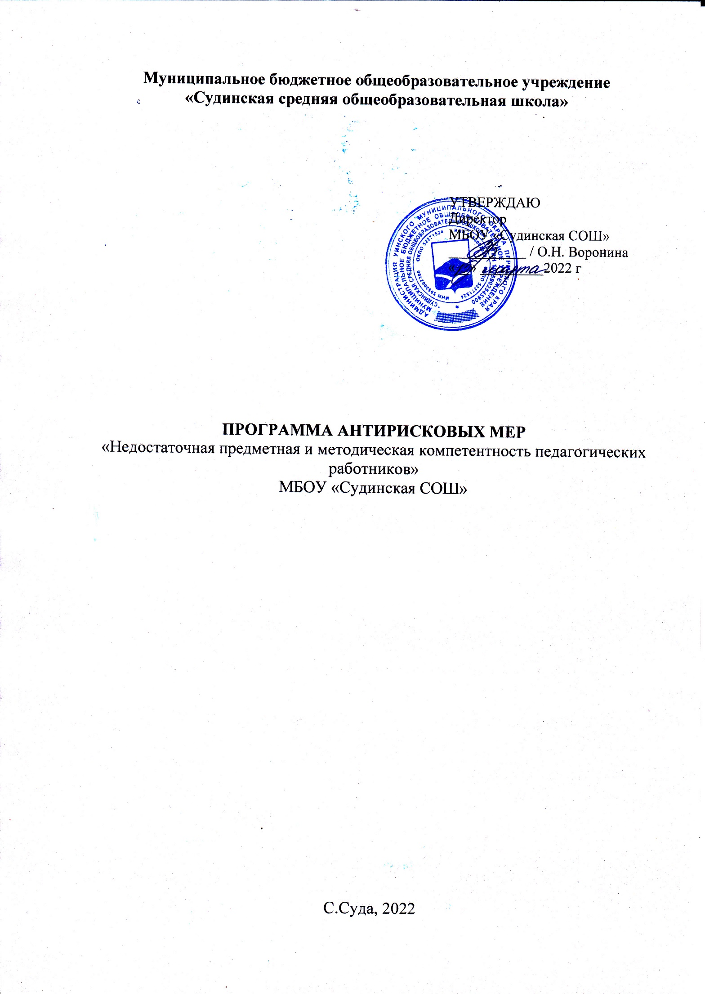

- Цель и задачи реализации программы
Цель антирисковой программы: совершенствование предметных и методических компетенций педагогов к концу 2022 года для достижения положительной динамики освоения образовательных программ за счет совершенствования форм, методов и средств обучения.
Для достижения цели необходимо решить ряд задач:
1. Провести комплексный мониторинг профессиональных потребностей и затруднений педагогических работников.
2. Организовать повышение квалификации для педагогов с учетом выявленных профессиональных затруднений и образовательных потребностей;
3. Разработать индивидуальные образовательные маршруты для совершенствования профессиональной компетенции педагога.
- Целевые показатели (индикаторы достижения цели)
- 100 % педагогов, прошедших комплексный мониторинг профессиональных потребностей и затруднений.
- 11 педагогов прошли курсовую подготовку в соответствии с профессиональными потребностями;
- 9 педагогов, для которых разработан и реализуется индивидуальный образовательный маршрут.
- Сроки и этапы реализации программы
1 этап – проектировочный: I квартал 2022 год
Февраль-апрель 2022
2 этап – деятельностный: II – III квартал 2022 год
Апрель-ноябрь 2022
3 этап – рефлексивный: IV квартал 2022 год
Ноябрь-декабрь
- Меры/мероприятия по достижению цели и задач
- Разработка диагностических материалов;
- Входная диагностика уровня профессиональных (предметной, методической, психолого-педагогической, рефлексивной) компетенций педагогов;
- Самоанализ уроков педагогами;
- Итоговая диагностика уровня профессиональных (предметной, методической, психолого-педагогической, рефлексивной) компетенций педагогов;
- Планирование курсовой подготовки с учетом результатов диагностики;
- Методические мероприятия по проектированию ИОМов;
- Разработка индивидуальных образовательных маршрутов педагогов (имеющих низкие результаты по итогам ВПР, мониторинговых и диагностических работ);
- Представление опыта работы по реализации педагогами ИОМов.
- Ожидаемые конечные результаты реализации Программы
- Система мониторинга направлена на выявление профессиональных потребностей и затруднений педагогов;
- Гибкая система повышения профессионального мастерства педагогических работников в процессе педагогической деятельности;
- 9 педагогов разработали и эффективно реализовали индивидуальные образовательные маршруты.
- Исполнители:
Администрация и педагогический коллектив МБОУ «Судинская СОШ»

Приложение. «Дорожная карта» реализации программы антирисковых мер
Задача | Мероприятие | Дата реализации | Показатели | Ответственные
Провести комплексный мониторинг профессиональных потребностей и затруднений педагогических работников; | Разработка диагностических материалов «Педагогические технологии, методы и приёмы» | 31 марта 2022 | Диагностические материалы для выявления образовательных потребностей и профессиональных затруднений педагогов | О.Н. Воронина, директор
 | Входная диагностика уровня профессиональных (предметной, методической, психолого-педагогической, рефлексивной) компетенций педагогов | 01 апреля 2022 | Аналитическая справка | Администрация школы
 | Самоанализ уроков педагогами | 15 марта 2022 | Листы самоанализа уроков | Педагогические работники
 | Итоговый педсовет | 13 декабря 2022 | Протокол | О.Н.Воронина, директор
Организовать повышение квалификации для педагогов с учетом выявленных профессиональных затруднений и образовательных потребностей | 1.Планирование курсовой подготовки с учетом результатов диагностики | С 07 апреля по 24 июня 2022 | Перспективный план повышения профессиональной компетентности педагогов с учетом выявленных индивидуальных и групповых потребностей и затруднений, образовательных запросов педагогов | Администрация школы, педагогические работники
 | 2. Семинар-практикум на базе «Точка роста» МБОУ «Уинская СОШ» | 28 сентября 2022 | Приказ | Администрация школы
 | Методическое совещание «Распространение знаний, полученных на КПК» | 03 октября 2022 | Протокол методического совещания | Администрация школы, педагогические работники
Разработать индивидуальные образовательные маршруты для совершенствования профессиональной компетенции педагога. | Методические мероприятия по проектированию ИОМа | 11 мая 2022 | Методические рекомендации  по проектированию и реализации ИОМа педагога | Администрация школы
 | Разработка индивидуальных образовательных маршрутов педагогов. | 01 апреля по 31 мая 2022 | ИОМ педагогического работника | Педагогические работники
 | Единый методический день для педагогов МБОУ «Судинская СОШ» и МБОУ «Аспинская СОШ» «Современные педагогические цифровые технологии и методика деятельностного подхода». Из опыта работы. (На базе МБОУ «Судинская СОШ») | 31 октября 2022 | Протокол методического совещания | Проблемная группа

